CLASS 4: Ionic Equilibrium + Chemical Reaction

আজকের লক্ষ্য
pH, concentration units, standard solution/titration/indicator, buffer; reaction types, exo/endo, catalyst।

বাস্তব উদাহরণ
Soil-এর pH ঠিক না হলে crop growth কমে; human blood-এর pH সামান্য পরিবর্তনও গুরুত্বপূর্ণ। তাই pH ও buffer বাস্তব জীবনে অত্যন্ত প্রয়োজনীয়।

প্রয়োজনীয় সংজ্ঞা
pH: Solution-এর hydrogen ion concentration-এর negative logarithm: pH=−log[H⁺]।
Molarity, M: 1 litre solution-এ solute-এর mole সংখ্যা।
Molality, m: 1 kg solvent-এ solute-এর mole সংখ্যা।
Normality, N: 1 litre solution-এ solute-এর gram-equivalent সংখ্যা।
Primary standard: অতি বিশুদ্ধ, স্থিতিশীল পদার্থ যা সরাসরি standard solution তৈরিতে ব্যবহার করা যায়।
Titration: Known concentration-এর solution দিয়ে unknown concentration নির্ণয়ের volumetric process।
Indicator: Reaction endpoint-এর কাছে colour change করে এমন পদার্থ।
Buffer solution: অল্প acid/base যোগ করলেও pH প্রায় অপরিবর্তিত রাখে এমন solution।
Chemical reaction: যে প্রক্রিয়ায় reactant-এর chemical composition বদলে নতুন product হয়।
Catalyst: নিজে স্থায়ীভাবে পরিবর্তিত না হয়ে reaction rate পরিবর্তনকারী পদার্থ।

বিস্তারিত ব্যাখ্যা
Reaction: combination, decomposition, displacement, double displacement, neutralization, redox। Exothermic reaction heat ছাড়ে; endothermic heat গ্রহণ করে। Industrial catalyst: Haber process-এ Fe; Contact process-এ V₂O₅; hydrogenation-এ Ni।
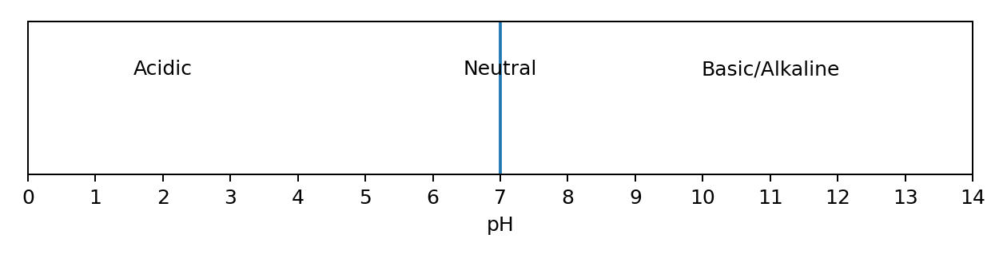
চিত্র: pH scale

প্রয়োজনীয় প্রতীক / সংকেত / সূত্র / সমীকরণ
pH = −log[H⁺]
M = moles of solute / litre of solution
m = moles of solute / kg of solvent
N = gram-equivalent / litre
CaCO₃ → CaO + CO₂
Zn + 2HCl → ZnCl₂ + H₂
HCl + NaOH → NaCl + H₂O

Board-Oriented প্রশ্নোত্তর
প্রশ্ন: pH scale ব্যাখ্যা কর।
উত্তর: সাধারণভাবে 0–14 pH scale: pH<7 acidic, pH=7 neutral, pH>7 alkaline/basic।
প্রশ্ন: Buffer-এর mechanism সহজভাবে লেখ।
উত্তর: Acidic buffer-এ weak acid ও তার salt থাকে। যোগ করা H⁺ বা OH⁻ buffer components দ্বারা consumed হওয়ায় [H⁺] খুব কম বদলায়, ফলে pH প্রায় স্থির থাকে।
প্রশ্ন: Exothermic ও endothermic reaction কী?
উত্তর: Heat release হলে exothermic; heat absorb হলে endothermic। Combustion exothermic, CaCO₃-এর thermal decomposition endothermic।

Homework / Written Practice
1. pH=3, 7, 10 solution-এর nature লেখ।
2. Reaction-এর ৫টি type উদাহরণসহ লেখ।
3. Catalyst-এর ৫টি industrial use লেখ।

